ΜΑΘΗΜΑ: ΜΑΘΗΜΑΤΙΚΑ ΠΡΟΣΑΝΑΤΟΛΙΣΜΟΥ

ΘΕΜΑ Α

Α1.

α) Σχολικό σελίδα 15

β)

1. Μια συνάρτηση  είναι συνάρτηση 1-1, αν και μόνο αν για οποιαδήποτε  ισχύει η συνεπαγωγή: αν  τότε 
2. Μια συνάρτηση  με την οποία κάθε  αντιστοιχίζεται στο μοναδικό  για το οποίο ισχύει  . Από τον τρόπο αυτό ορίστηκε η g προκύπτει ότι:

* Έχει πεδίο ορισμού το σύνολο τιμών  της 
* Έχει σύνολο τιμών το πεδίο ορισμού Α της  και ισχύει η ισοδυναμία:

A2. Σχολικό σελίδα 142

Α3. Σχολικό βιβλίο σελίδα 135

Α4.

α) Λάθος, αντιπαράδειγμα. Παρατηρούμε αν  για κάθε , όμως η f δεν είναι σταθερή στο 

β) Λάθος, αντιπαράδειγμα  . Παρατηρούμε ότι:  και 

Α5. Σωστή απάντηση είναι το (γ) 4

ΘΕΜΑ Β



Β1.

Αφού η f έχει οριζόντια ασύμπτωτη στο  την ευθεία  τότε 

Β2. Θεωρώ  η οποία είναι ορισμένη στο .

Η g είναι παραγωγίσιμη στο , ως άθροισμα παραγωγίσιμων συναρτήσεων με  για κάθε . Άρα η g είναι γνησίως φθίνουσα στο .

Η  είναι συνεχής στο , αφού είναι παραγωγίσιμη



Άρα από θεώρημα Bolzano υπάρχει  τέτοιο ώστε  το οποίο είναι μοναδικό αφού η f είναι γνησίως φθίνουσα στο  , άρα και 1-1.

Β3. Η f είναι παραγωγίσιμη στο με , οπότε η fείναι γνησίως φθίνουσα στο 

, οπότε  η f είναι γνησίως φθίνουσα στο , άρα και 1-1, οπότε αντιστρέφεται .

Άρα  με 

Β4.  , αφού  άρα η ευθεία  είναι κατακόρυφη ασύμπτωτη

,

Η f είναι γνησίως φθίνουσα στο 

Η  είναι παραγωγίσιμη στο , με  άρα η  είναι κυρτή στο 

|  |  |
| --- | --- |
| x |  |
|  |  |
|  |  |
|  | 7  2 |

Κατακόρυφες ασύμπτωτες δεν έχει αφού είναι συνεχής στο 

 , 

Η  είναι γνησίως φθίνουσα στο 

Η είναι παραγωγίσιμη στο , με  άρα η είναι κυρτή στο 



, άρα δεν έχει ασύμπτωτες στο 

|  |  |  |  |
| --- | --- | --- | --- |
| x |  |  | 2 |
|  |  |  |  |
|  |  |  |  |
|  |  |  | 7 |

Θα πρέπει να σχεδιάσουμε και την  η οποία είναι ο άξονας συμμετρίας τους.

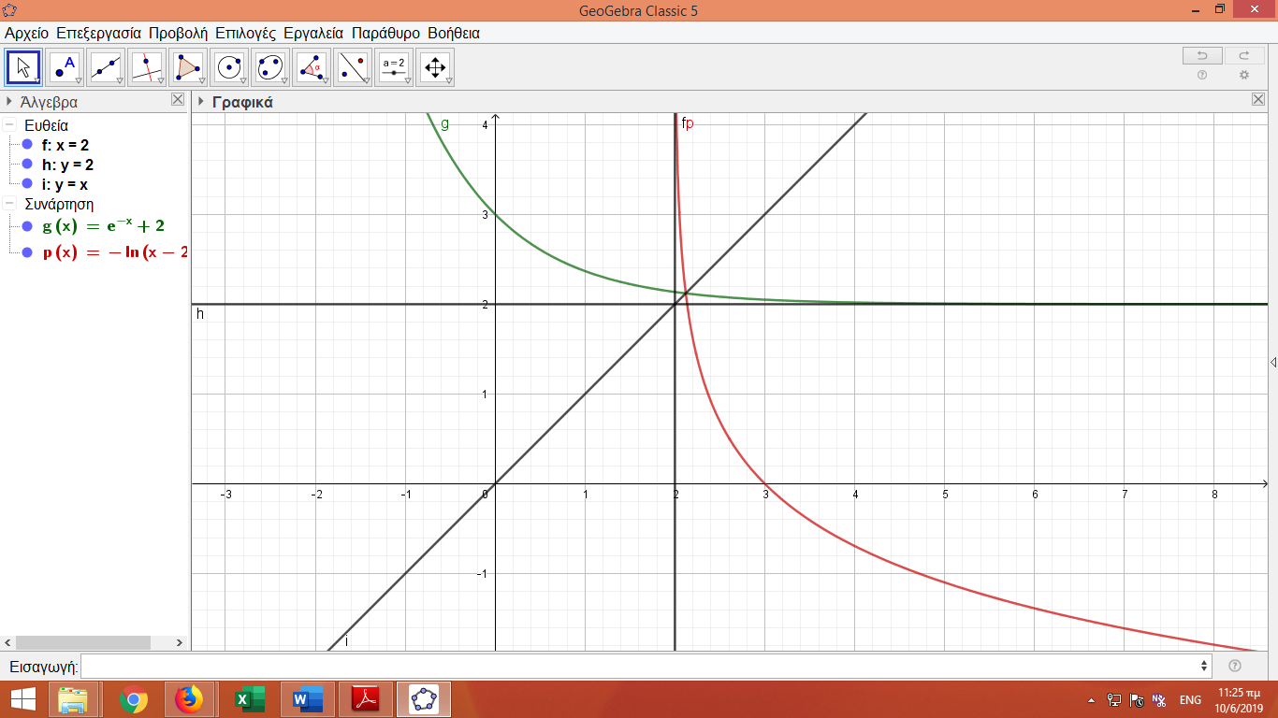

Η μελέτη της αντίστροφης θα μπορούσε να μην γίνει και να φτιάξω μια πρόχειρη γραφική παράσταση με την βοήθεια της συμμετρίας ως προς την y = x

*Οι γραφικές παραστάσεις μπορούν να γίνουν με την μετατόπιση των γραφικών παραστάσεων από την διδαχθείσα ύλη της Β’ Λυκείου.

Επιμέλεια απαντήσεων: Τσαλιγόπουλος Μίλτος, Βαλιάδη Μαρία